**ІІІ етап 53-ї Всеукраїнської хімічної олімпіади**

**(06.02.2015 р., м. Київ)**

**Теоретичний тур. 11 клас**

**Розв’язок**

**Задача 1.**

1. Руде забарвлення має діоксид нітрогену NO2.

Отримати цю формулу можна провівши відповідний розрахунок для оксиду з формулою ЕОn: 1:*n* = 

Перебором *n* від 0,5 до 2,5 отримуємо, що умовам задачі задовольняє оксид ЕО2 , в якому мольна маса елементу *М*Е=14, тобто елемент – азот.

2. Враховуючи електронну будову атомів N та О (пояснення скорочено відображені наведеною схемою: 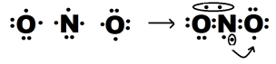) отримуємо такі можливі структури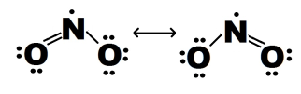.

Молекула NO2 містить неспарений електрон, є нелінійною.

3. Забарвлення із зниженням температури знижується бо молекула NO2 може димерізуватись, переходячи в О2N–NO2. Ця сполука не містить неспарених електронів і є безбарвною.

4. Безбарвна рідина – це саме димер О2N–NO2. Можливі структури Льюіса мають вигляд:

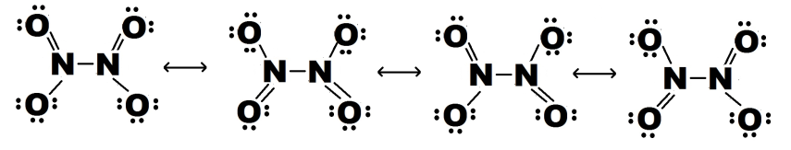.

5. N2O4=2NO2

6. 

При 298 К: 

При 328К: 

7. 



**Задача 2**



**Задача 3**

**1.** Нехай формула мінералу M*x*S*y*, а молярна маса елементу M дорівнює *M*. Тоді масова частка сірки становить: 0.533 = 32 · y / (32 · y + x · *M*), звідки *M* = 28 · y / x

Перебором при *x* = 1 та *y* = 2 отримуємо хімічно розумне рішення: *M* = 56, тобто формула мінералу FeS2. Звичайна назва мінералу – пірит. Назва походить від грецької «pyrites lithos», що означає «камінь, що висікає вогонь». Інші назви: залізний або сірковий колчедан, марказит, бравоїт.

**2.** При обпалювання піриту утворюються твердий та газоподібний продукти. Твердий продукт – один з оксидів феруму: FeO, Fe2O3 чи Fe3O4. За умовою задачі при обпалюванні маса твердої речовини зменшується на третину. У випадку утворення кожного з трьох перелічених оксидів відношення мас твердих речовин дорівнює:

M(FeO) / M(FeS2) = 0.6

½ · M(Fe2O3) / M(FeS2) = 2/3

⅓ · M(Fe3O4) / (FeS2) = 0.644

Отже, твердий продукт обпалювання – Fe2O3.

Газоподібний продукт – один із оксидів сульфуру: SO2 чи SO3. За умовою задачі маса газоподібного продукту на 60 % (в 1,6 рази) більша за масу твердого залишку (Fe2O3). Тоді з урахуванням стехіометрії (на 2 атома феруму припадає 4 атоми сульфуру) молярна маса газоподібного продукту дорівнює Mгазу = M(Fe2O3) · 1,6 / 4 = 64 г/моль.

Отже, газоподібний продукт обпалювання – SO2.

Рівняння реакції обпалювання піриту:

4FeS2(тв.) + 11O2(г.) = 2Fe2O3(тв.) + 8SO2(г.)

Для обпалювання 1 моль пириту потрібно 11 / 4 = 2,75 моль O2.

Об’єм повітря (н. у.) дорівнює (2,75 / 0,2) · 22,4 = 308 л.

В ньому міститься 308 · 0,8 = 246,4 л N2.

При обпалюванні утворюється (8 / 4) · 22,4 = 44,8 л SO2.

Загальний об’єм отриманої газової суміші (н. у.) становить 246,4 + 44,8 = 291,2 л.

Об’ємні частки компонентів газової суміші становлять:

ϕ(SO2) = 44,8 / 291,2 = 15,4 %.

ϕ(N2) = 246,4 / 291,2 = 84,6 %.

**3.** За законом Гесса

2*Q*утв(Fe2O3) + 8*Q*утв(SO2) – 4*Q*утв(FeS2) = 4 · 828, або 2 · 824 + 8 · 297 – 4*Q*утв(FeS2) = 4 · 828, звідки *Q*утв (FeS2) = 178 кДж/моль.

**Задача 4**

Значення енергії зростає, так як на ядрі зростає ефективна кількість позитивного заряду, а отже і сила притягання електронів що залишились.

Відрив наступного електрону відбувається із внутрішнього завершеного рівня (невалентного) 1s.

Нітроген має напівзаповнений р-рівень що має симетричну структуру розташування електронів і є більш стабільним у порівнянні з Оксигеном

Для елементів, що мають подібну електронну будову енергія відриву електрону зменшується із збільшенням радіусу атома.

Магній має два електрони на зовнішньому рівні, які досить легко відриваються, третій електрон належить внутрішньому невалентному рівні і тому має значну енергію іонізації.

**Задача 5**

1)



2)



**Задача 6**

1) 2Al2O3 = 4Al + 3O2; для зниження температури плавлення суміші.

2) m(теор) = 50 ∙ [27∙Q/3F] = 50∙27∙250000∙86400/289500 = 100,7 т.

отже вихід 80/100,7 = 79,4 %

3) ΔG = ΔH – T∙ΔS = 693 кДж/моль; U(теор) = ΔG/289500 = 2,395 В.

ККД = 0,79∙2,395/5,1 = 37%; Перенапруга та омічний опір.

4) Aел =50∙ [J∙U∙t]= 50∙250000∙5,1∙86400/3600000000 = 1530 МВт∙год.

5) m = (Aел/0,3)/35000000 = 612 т.

**Задача 7**

Газ з густиною 0,76 г/л – NH3

За розрахунком отримуємо брутто-формулу речовини **Х** - СH5NO2

Структурна формула – HCOONH4 – амоній форміат

**Задача 8 (тести)**

1. Г, 2. Г, 3. Б, 4. В, 5. 1А, 2Д, 3Г, 4В 6. А, Б, В, Е, Ж, 7. 1Б, 2А, 3В, 4Г